Образовательная автономная некоммерческая организация
высшего образования

«МОСКОВСКИЙ ТЕХНОЛОГИЧЕСКИЙ ИНСТИТУТ»

ОТЧЕТ
о прохождении производственной практики
по профессиональному модулю ПМ.04 Сопровождение информационных систем__________________
шифр и номер группы
________________Иванов Иван Иванович_____________
(Ф.И.О.)

Содержание:
- Организационный этап (инструктаж по проведению практики)
- Подготовительный этап (изучение организационной структуры объекта практики и особенностей деятельности выбранного банковского учреждения)
- Исследовательский этап (сбор информации об объекте практики и анализ содержания источников информации по практике)
- Проектный этап (экспериментально-практическая работа)
- Аналитический этап (обработка и анализ полученной информации об объекте практики, предложения и рекомендации)
Отчетный этап (заполненные формы отчетности, документы, схемы, графики и прочее)

Структура отчета:
Введение
1. Характеристика базы практики, роль и место подразделения, в котором работал практикант в общей структуре организации, объем выполняемых подразделением работ и услуг в общем объеме операций и т.д.
2. Основная часть
Выполняется в соответствии с индивидуальным планом работы по соответствующему профессиональному модулю.
3. Заключение
Выводы и предложения. Необходимо разработать конкретные предложения по усовершенствованию организации работы базы практики в рамках соответствующего профессионального модуля, что, по сути, становится итогом пройденной практики. При этом сравниваются результаты теоретического обучения с наблюдениями и выводами по работе в конкретной организации.
4. Приложения
Документальное подтверждение отдельных разделов, положений отчета (заполненные формы отчетности, документы, схемы, графики и прочее).
5. Литература
Законодательная база, №№ инструкций, приказов, распоряжений, учебные пособия, учебники и другая литература.
Дата: _____________ | _________________________________  (Подпись, инициалы студента)

- Анализ предметной области
Магазин продажи компьютерной техники должен быстро и качественно, как и любой другой магазин, обслуживать клиентов. База данных магазина будет использоваться как работниками, так и клиентами.
При работе с этой базой данных каждый клиент может получить информацию об интересующих его товарах.
Магазин компьютерной техники «ТехноТорг» начал свою работу в конце 2016 года в г. Москва. За это время он стал достаточно популярным за счет низких цен и хорошего качества продаваемой продукции.
Граждане России получили возможность заказывать следующие категории товаров:
- Ноутбуки
- Телефоны
- Планшеты
- Аксессуары
- Фотоаппараты
- Видеокамеры
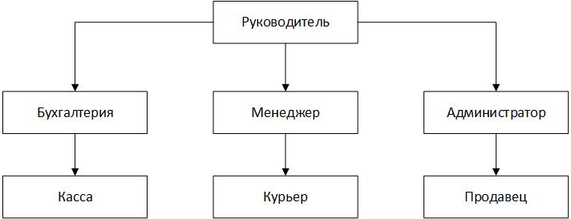
- Рисунок 1. - Организационная структура магазина «ТехноТорг»
На рисунке 1 представлена организационная структура магазина «ТехноТорг», которая состоит из руководителя, бухгалтерии, менеджера, администратора, кассы, продавца и курьера.
Руководитель производит общее руководство производственно-хозяйственной и финансово-экономической деятельностью предприятия, организацию взаимодействия всех работников.
Для сотрудника магазина хранится следующая информация:
- ФИО
- Дата рождения
- Паспортные данные
- Телефон
- Адрес
- Дата приема на работу
При оформлении заказа клиентом, данные о нем также фиксируются и хранятся:
- ФИО
- Дата рождения
- Телефон
- Адрес
- Почтовый индекс
Данные о заказе:
- ФИО
- Телефон
- Товар
- Количество товара
- Дата заказа
- Адрес доставки
- Дата доставки
- Стоимость доставки
- Стоимость заказа
Данные о товарах:
- Наименование товара
- Категория
- Производитель
- Цена
- Срок гарантии
Данные в чеке:
- Код чека
- Товар
- Количество
- Сумма
- Дата покупки

- Требования к разрабатываемой БД магазина «ТехноТорг»
В соответствии с ГОСТ 34.601-90 сформированы следующие требования:
С данной базой данных могут работать следующие группы пользователей:
- Администратор
- Менеджер
- Клиент
При работе с базой данных администратор может выполнять следующие задачи:
- вносить изменения в личные данные клиентов и работников
- добавлять или удалять информацию о товарах
- редактировать или добавлять информацию о заказах
- посматривать любую информацию
При работе с базой данных менеджер может выполнять следующие задачи:
- просматривать информацию по чекам
- добавлять информацию о чеках
- редактировать или добавлять информацию о заказах
- посматривать любую информацию
При работе с базой данных клиент может:
- просматривать информацию о заказах
Для данной базы данных требуется предусмотреть следующие ограничения:
- работники не моложе 18 лет;
- у каждого сотрудника должны быть обязательно заполнены все данные;
- при заказе обязательно требуется заполнение полей ФИО и моб. Телефона;
- при заказе от 10 тыс. рублей доставка бесплатная.

- Инфологическое проектирование базы данных
При проектировании на инфологическом уровне создается информационно-логическая модель, которая должна отвечать следующим требованиям:
- обеспечение наиболее естественных для человека способов сбора и предоставления той информации, которую предполагается хранить в создаваемой базе данных;
- корректность схемы БД (Адекватное отображение моделированной ПО);
- простота и удобство использования на следующих этапах проектирования, то есть информационно-логическая модель может легко отображаться на модели базы данных, которые поддерживаются известным СУБД (Сетевые, иерархические, реляционные и др.);
- информационно-логическая модель должна быть описана языком, понятным проектировщикам баз данных, программистам, администратору и будущим пользователям.
Суть инфологического моделирования состоит в выделении сущностей (Информационных объектов предметной области), которые подлежат хранению в базе данных, а также в определении характеристик объектов и взаимосвязей между ними.
Для базы данных «Магазин ТехноТорг» на основе проведенного системного анализа предметной области выделены следующие сущности:
- продавец: сущность содержит информацию о продавцах, работающих в магазине;
- продажа товара: сущность содержит информацию о продаже товара;
- товар: сущность содержит информацию о товарах;
- категории: сущность содержит информацию о категории товара, продаваемого в магазине;
- производитель: сущность содержит информацию о производителях товаров;
- клиент: сущность содержит информацию о клиентах;
- заказ: сущность содержит информацию о заказе;
- доставка товара: сущность содержит информацию об осуществлении заказа;
- менеджеры: сущность содержит информацию о менеджерах, работающих в магазине.
Исходя из приведенных выше сущностей, построена инфологическая модель предметной области, которая представлена на рисунке 2.
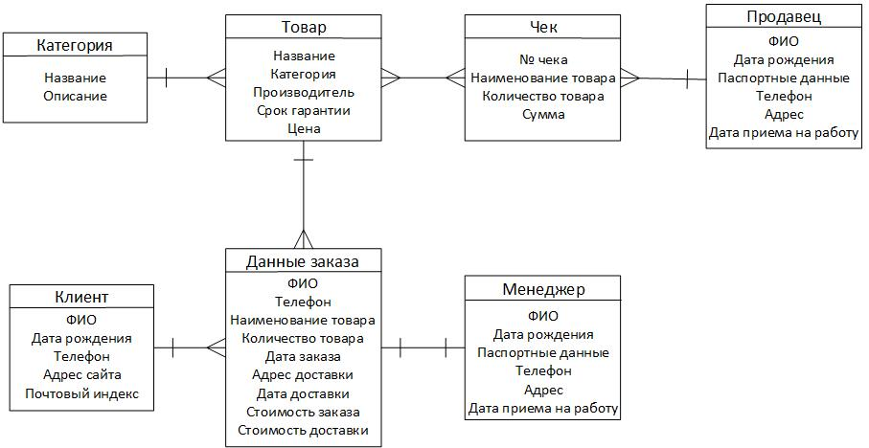
Рисунок 2- Инфологическая модель предметной области

- Логическое и даталогическое проектирование базы данных
Для логического проектирования выбрана реляционная модель данных, т.к. она наиболее полно соответствует требованиям, предъявленным к разрабатываемой информационной системе:
- отсутствие дублируемой информации;
- поддержание целостности данных при вставке, удалении или изменении записей;
- возможность организации всех видов связи между отношениями 1:1, 1:M и M:M.
Целью даталогического проектирования является построение корректной схемы БД, ориентированную на реляционную модель. Корректной называется схема БД, в которой отсутствуют нежелательные зависимости между атрибутами отношений.
Процесс разработки корректной схемы РБД и является даталогическим проектированием.
При переходе от инфологической модели к реляционной модели была раскрыта связь М:М между отношениями «Продажа товара» и «Товар». Отношением-связкой стало отношение «Содержание чека». В нем в качестве FK были созданы атрибуты «Код товара» и «Код выбитого чека». Они вместе образуют уникальный идентифицирующий составной (композитный) PK.
Исходя из приведённых выше отношений, построим схему получившейся БД (Рисунок 3):
Разрабатываемая база данных уже удовлетворяет требованиям третьей нормальной формы. Следовательно, процесс нормализации проводить не нужно.

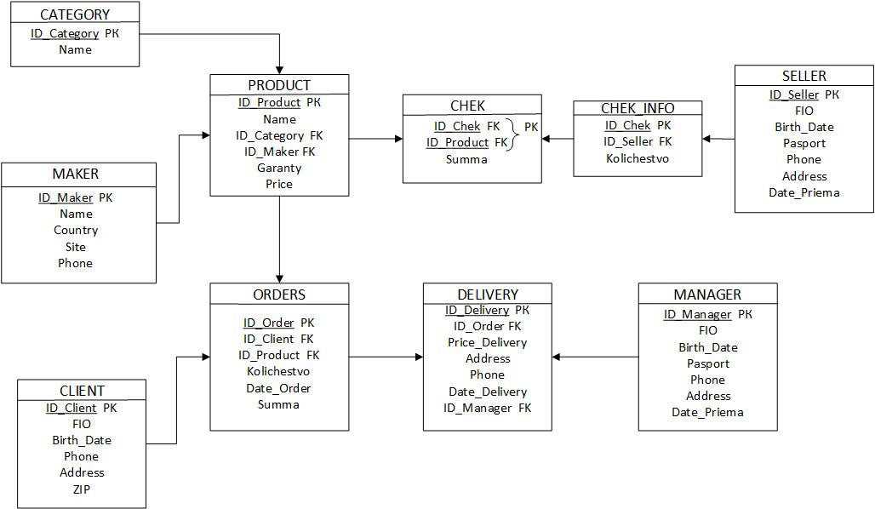

Рисунок 3 - Схема реляционной модели БД «Магазин ТехноТорг»

- Физическое проектирование БД
На основе реляционной модели произведена программная реализация. База данных содержит 10 таблиц:
- Продавец
- Клиент
- Заказ
- Доставка
- Менеджер
- Продажа товара
- Товар
- Категории
- Производитель
- Содержание чека

Таблица 1 - Продавцы (SELLER)
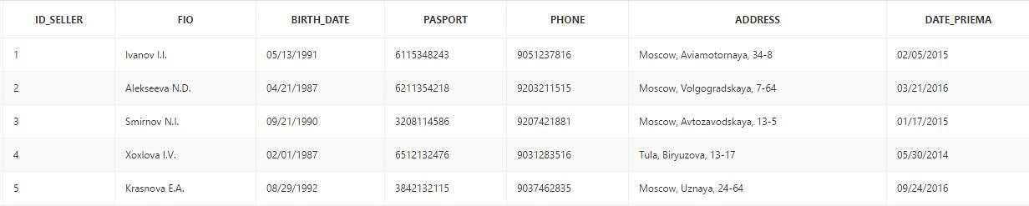

Таблица 2 - Менеджер (MANAGER)

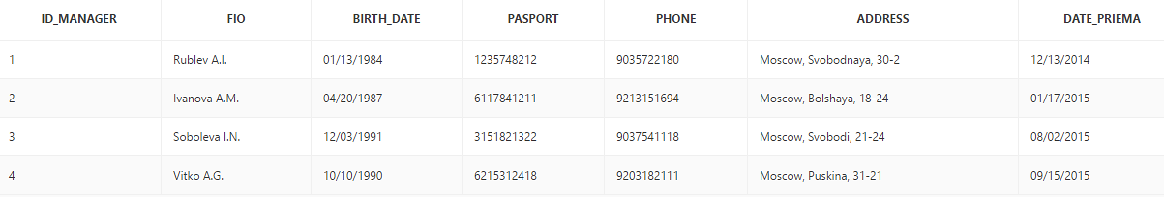

Таблица 3 - Клиенты (CLIENT)

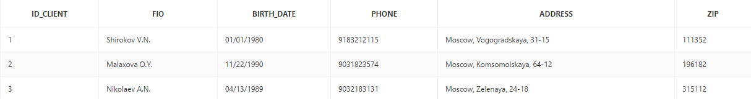

Таблица 4 - Категории (CATEGORY)

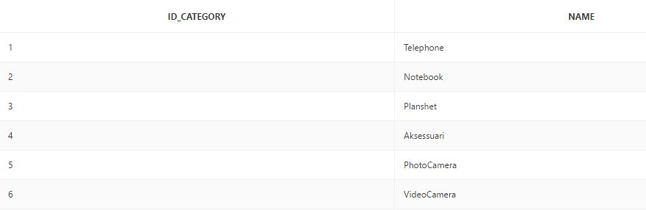

Таблица 5 - Производитель (MAKER)

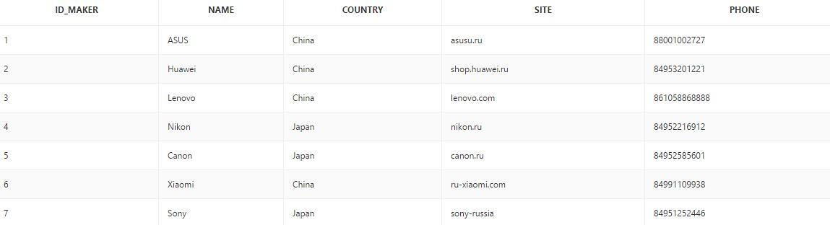

Таблица 6 -Товар (PRODUCT)

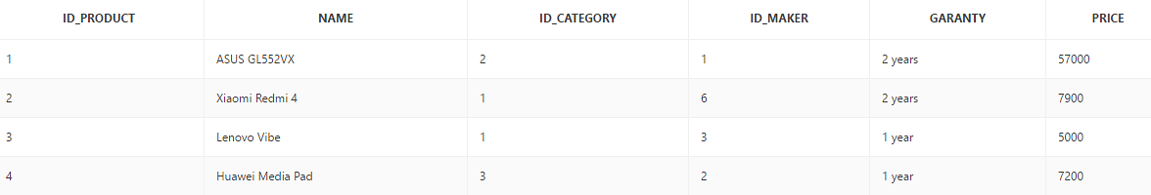

Таблица 7 - Продажа товара (CHEK_INFO)

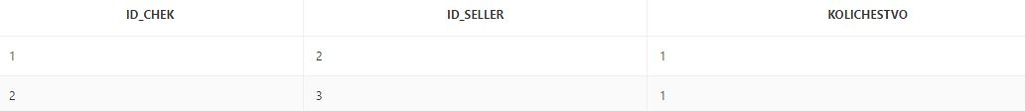

Таблица 8 -Содержание чека (CHEK)

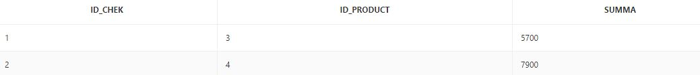

Таблица 9 - Доставка (DELIVERY)

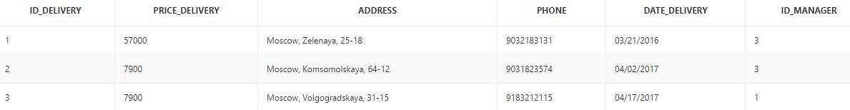

Таблица 10 - Заказ (ORDERS)

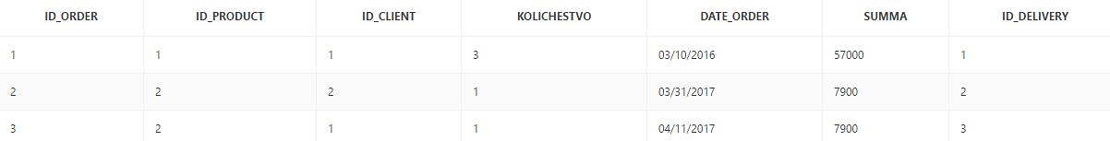

- Реализация ограничений. Безопасность и контроль.
С базой данных могут работать 3 типа пользователей: администратор, менеджер и клиент.
Администраторы организуют работу всей базы данных. Они имеют доступ к любой информации и могут изменять структуры таблиц и данные в них.
Менеджер имеет доступ к некоторым данным и может вводить необходимую для работы информацию.
Клиент может только просматривать необходимую ему информацию.
Для реализации ограничения «Бесплатная доставка при сумме заказа от 10 тысяч рублей» создадим завершающий триггер Orders_Trig.

CREATE OR REPLACE TRIGGER Orders_Trig
AFTER INSERT OR UPDATE ON ORDERS FOR EACH ROW
BEGIN
IF :new.SUMMA>10000 then
BEGIN
UPDATE DELIVERY SET Price_Delivery = 0 WHERE ID_Order=:new.ID_Order;
END;
END IF;
END;

Проверим его работу, изменив цену в 1 строке таблицы ORDERS. После изменения в таблице DELIVERY автоматически произошло изменение цены доставки на 0.
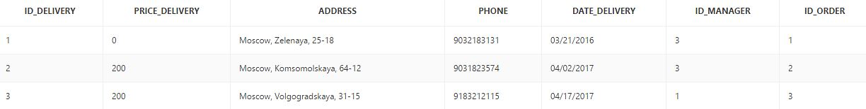

Второй триггер реализует подсчет «Сумма» чека в таблице «Продажа товара». Для этого нужно поле «Количество» из таблицы «Содержание чека» по «Коду товара» умножить на поле «Цена товара» из таблицы «Товар».
CREATE OR REPLACE TRIGGER Chek_T
AFTER INSERT OR UPDATE ON CHEK_INFO
FOR EACH ROW
DECLARE pCost INT;
BEGIN
SELECT PRICE INTO pCost
FROM PRODUCT
WHERE ID_Product = :new.ID_Product;
UPDATE CHEK
SET Summa = pCost * :new.Kolichestvo
WHERE ID_Chek = :new.ID_Chek;
END;
После изменения или добавления информации в таблицу Продажа товара (CHEL_INFO), в таблице Содержание чека будет меняться Сумма.
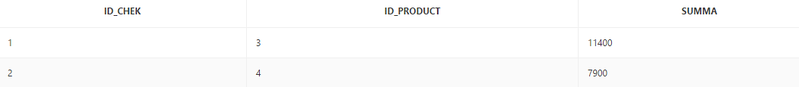
Третий триггер: если страной производителя является Америка, то цена на его товар устанавливается на отметке 5000 р.
CREATE OR REPLACE TRIGGER Trig2
AFTER UPDATE ON MAKER FOR EACH ROW
BEGIN
IF :new.Country='America' THEN
BEGIN
UPDATE PRODUCT SET Price = '5000'
WHERE ID_Maker=:new.ID_Maker;
END;
END IF;
END;

В Oracle имеется целый ряд механизмов для идентификации и верификации пользователей. Самый простой из них – обязательное указание пользователем своих имени и пароля при каждом подключении. Эта верификация должна выполняться независимо от того, какое внешнее интерфейсное средство используется для доступа к базе данных. Идея состоит в том, чтобы допустить пользователей к работе со средствами базы данных только после того, как он установит санкционированное соединение с ней. Имя пользователя и пароль сверяются с указанными в таблице SYS.USERS, куда пароль заносится в зашифрованной форме.
В большинстве приложений баз данных существуют разные категории пользователей, которые работают с разными частями системы и имеют разные права на просмотр и изменение данных. В простом случае может быть всего два класса пользователей: те, кто вводит данные, и менеджеры, выполняющие запросы к данным. Но в большинстве случаев существует несколько категорий пользователей, и функциональные возможности, к которым они должны иметь доступ, пересекаются. В таких ситуациях можно избежать дублирования работы, создав одно приложение с меню или панелью инструментов, вид и содержимое которой зависят от задач конкретного пользователя.
Если подключаться к базе данных могут лишь уполномоченные пользователи, и они могут запускать только те модули, на выполнение которых им явно предоставлено право, то нужно подумать о следующем уровне безопасности – ограничении доступа этих пользователей к данным.
Для добавления пользователя в базу данных администратор базы данных создает учетную запись с именем пользователя и паролем. Каждому пользователю присваивается профиль — характеристика предельных объемов системных ресурсов, которые могут быть выделены данному пользователю. Сюда входит лимит совокупного процессорного времени, предоставляемого в течение одного сеанса или за один вызов Oracle, и другие подобные ограничения.
В Oracle имеются системные и объектные привилегии. Системные привилегии — это права на выполнение общих задач, таких как SELECT ANY TABLE и UPDATE ANY TABLE. Объектные привилегии относятся к действиям с определенными элементами базы данных — таблицами, представлениями и последовательностями. Для предоставления привилегий другому пользователю можно использовать оператор GRANT.

Выводы
В ходе работы было выполнено индивидуальное задание:
- выполнен анализ предприятия;
- выполнен анализ предметной области;
- обоснован выбранный и разработанный проект БД;
- построена инфологическая модель;
- построена реляционная модель;
- была создана БД, отвечающая основным требованиям, обозначенным в разделе проектирования
- определенна технология и выбрана среда программирования;
- разработан программный код БД;
- проведены ограничения безопасности БД по определенному сценарию;
Разработана реляционная база данных, содержащая элементы автоматизации и обработки данных. В ее составе: 10 таблиц, 3 триггера.

Список используемых источников
Основная литература:
- Романенко М.Г. Системы электронного документооборота : учебное пособие (лабораторный практикум) / составители М. Г. Романенко. — Ставрополь : Северо-Кавказский федеральный университет, 2019. — 109 c. — Текст : электронный // Электронно-библиотечная система IPR BOOKS : [сайт]. — URL: https://www.iprbookshop.ru/92745.html
- Сизова, О. В. Управление электронным предприятием : учебное пособие / О. В. Сизова, О. П. Смирнова. — Саратов : Ай Пи Ар Медиа, 2019. — 143 c. — ISBN 978-5-4497-0209-8. — Текст : электронный // Электронно-библиотечная система IPR BOOKS : [сайт]. — URL: https://www.iprbookshop.ru/83659.html
- Степанова, Е. Н. Система электронного документооборота (облачное решение) : учебное пособие / Е. Н. Степанова. — Москва : Ай Пи Ар Медиа, 2021. — 182 c. — ISBN 978-5-4497-0767-3. — Текст : электронный // Электронно-библиотечная система IPR BOOKS : [сайт]. — URL: https://www.iprbookshop.ru/101357.html
Дополнительная литература:
- Гладкий, А. А. Компьютер для индивидуального предпринимателя. Как вести учет быстро, легко и безошибочно : практическое пособие : [16+] / А. А. Гладкий. – Москва ; Берлин : Директ-Медиа, 2020. – 217 с. : ил. – Режим доступа: по подписке. – URL: https://biblioclub.ru/index.php?page=book&id=577163
- Яковенко В.С. Учет в торговле : учебное пособие / В. С. Яковенко, Е. И. Костюкова, М. Н. Татаринова, О. В. Ельчанинова ; под редакцией В. С. Яковенко. — Ставрополь : Секвойя, 2019. — 81 c. — Текст : электронный // Электронно-библиотечная система IPR BOOKS : [сайт]. — URL: https://www.iprbookshop.ru/109413.html

Программный код базы данных
Создание таблицы Клиенты
create table CLIENT (
ID_Client int PRIMARY KEY,
FIO varchar(25) NOT NULL,
Birth_Date date NOT NULL,
Phone varchar(20) NOT NULL,
Address varchar(50) NOT NULL,
ZIP int NOT NULL);

Create Sequence ID_Cl Increment by 1 start with 1;

Insert into CLIENT (ID_Client, FIO, Birth_Date, Phone, Address, ZIP)
Values (ID_Cl.NextVal,'Shirokov V.N.',TO_DATE('1980/01/01','YYYY/MM/DD'), '9183212115', 'Moscow, Volgogradskaya, 31-15','111352');
Insert into CLIENT (ID_Client, FIO, Birth_Date, Phone, Address, ZIP)
Values (ID_Cl.NextVal,'Malaxova O.U.', TO_DATE('1990/11/22','YYYY/MM/DD'), '9031823574', 'Moscow, Komsomolskaya, 64-12','196182');
Insert into CLIENT (ID_Client, FIO, Birth_Date, Phone, Address, ZIP)
Values (ID_Cl.NextVal,'Nikolaev A.N.', TO_DATE('1989/04/13','YYYY/MM/DD'), '9032183131','Moscow, Zelenaya, 25-18','315112');

Создание таблицы Продавцы
create table SELLER (
ID_Seller int PRIMARY KEY,
FIO varchar(25) NOT NULL,
Birth_Date date NOT NULL,
Pasport int NOT NULL,
Phone varchar(20) NOT NULL,
Address varchar(50) NOT NULL,
Date_Priema date NOT NULL);

Create Sequence ID_Sel Increment by 1 start with 1;

Insert into SELLER (ID_Seller, FIO, Birth_Date, Pasport, Phone, Address, Date_Priema)
Values (ID_Sel.NextVal,'Ivanov I.I.', TO_DATE('1991/05/13','YYYY/MM/DD'),'6115348243','9051237816','Moscow, Aviamotornaya, 34-8', TO_DATE('2015/02/05','YYYY/MM/DD'));
Insert into SELLER (ID_Seller, FIO, Birth_Date, Pasport, Phone, Address, Date_Priema)
Values (ID_Sel.NextVal,'Alekseeva N.D.', TO_DATE('1987/04/21','YYYY/MM/DD'),'6211354218','9203211515','Moscow, Volgogradskaya, 7-64', TO_DATE('2016/03/21','YYYY/MM/DD'));
Insert into SELLER (ID_Seller, FIO, Birth_Date, Pasport, Phone, Address, Date_Priema)
Values (ID_Sel.NextVal,'Smirnov N.I.', TO_DATE('1990/09/21','YYYY/MM/DD'),'3208114586','9207421881','Moscow, Avtozavodskaya, 16-5', TO_DATE('2015/01/17','YYYY/MM/DD'));
Insert into SELLER (ID_Seller, FIO, Birth_Date, Pasport, Phone, Address, Date_Priema)
Values (ID_Sel.NextVal,'Xoxlova I.V.', TO_DATE('1987/02/01','YYYY/MM/DD'),'6512132476','9031283516','Tula, Biruzova, 13-17', TO_DATE('2014/05/30','YYYY/MM/DD'));
Insert into SELLER (ID_Seller, FIO, Birth_Date, Pasport, Phone, Address, Date_Priema)
Values (ID_Sel.NextVal,'Krasnova E.A.', TO_DATE('1992/08/29','YYYY/MM/DD'),'3842132115','9037422835','Moscow, Uznaya, 24-64', TO_DATE('2016/09/24','YYYY/MM/DD'));

Создание таблицы Менеджеры
create table MANAGER (
ID_Manager int PRIMARY KEY,
FIO varchar(25) NOT NULL,
Birth_Date date NOT NULL,
Pasport int NOT NULL,
Phone varchar(20) NOT NULL,
Address varchar(50) NOT NULL,
Date_Priema date NOT NULL);

Create Sequence ID_Man Increment by 1 start with 1;

Insert into MANAGER (ID_Manager, FIO, Birth_Date, Pasport, Phone, Address, Date_Priema)
Values (ID_Man.NextVal,'Rublev A.I.', TO_DATE('1984/01/13','YYYY/MM/DD'),'1235748212','9035721801','Moscow, Svobodnaya, 30-2', TO_DATE('2014/12/13','YYYY/MM/DD'));
Insert into MANAGER (ID_Manager, FIO, Birth_Date, Pasport, Phone, Address, Date_Priema)
Values (ID_Man.NextVal,'Ivanova A.M.', TO_DATE('1987/04/20','YYYY/MM/DD'),'6117841211','9213151694','Moscow, Bolshaya, 18-24', TO_DATE('2015/01/17','YYYY/MM/DD'));
Insert into MANAGER (ID_Manager, FIO, Birth_Date, Pasport, Phone, Address, Date_Priema)
Values (ID_Man.NextVal,'Soboleva I.N.', TO_DATE('1991/12/03','YYYY/MM/DD'),'3151821322','9037541118','Moscow, Svobodi, 21-24', TO_DATE('2015/08/02','YYYY/MM/DD'));
Insert into MANAGER (ID_Manager, FIO, Birth_Date, Pasport, Phone, Address, Date_Priema)
Values (ID_Man.NextVal,'Vitko A.G.', TO_DATE('1990/10/10','YYYY/MM/DD'),'6215312418','9203182111','Moscow, Pushkina, 31-21', TO_DATE('2016/09/15','YYYY/MM/DD'));

Создание таблицы Категории
create table CATEGORY (
ID_Category int PRIMARY KEY,
Name varchar(25) NOT NULL);

Create Sequence ID_Cat Increment by 1 start with 1;

Insert into CATEGORY (ID_Category, Name)
Values (ID_Cat.NextVal, 'Telephone');
Insert into CATEGORY (ID_Category, Name)
Values (ID_Cat.NextVal, 'Notebook');
Insert into CATEGORY (ID_Category, Name)
Values (ID_Cat.NextVal, 'Planshet');
Insert into CATEGORY (ID_Category, Name)
Values (ID_Cat.NextVal, 'Aksessuari');
Insert into CATEGORY (ID_Category, Name)
Values (ID_Cat.NextVal, 'PhotoCamera');
Insert into CATEGORY (ID_Category, Name)
Values (ID_Cat.NextVal, 'VideoCamera');

Создание таблицы Производитель
create table MAKER (
ID_Maker int PRIMARY KEY,
Name varchar(25) NOT NULL,
Country varchar(25) NOT NULL,
Site varchar(50) NOT NULL,
Phone int NOT NULL);

Create Sequence ID_Maker Increment by 1 start with 1;

Insert into MAKER (ID_Maker, Name, Country, Site, Phone)
Values (ID_Maker.NextVal, 'ASUS','China','asus.ru','88001002787');
Insert into MAKER (ID_Maker, Name, Country, Site, Phone)
Values (ID_Maker.NextVal, 'Huawei','China','shop.huawei.ru','84953201221');
Insert into MAKER (ID_Maker, Name, Country, Site, Phone)
Values (ID_Maker.NextVal, 'Lenovo','China','lenovo.com','861058868888');
Insert into MAKER (ID_Maker, Name, Country, Site, Phone)
Values (ID_Maker.NextVal, 'Nikon','Japan','nikon.ru','84952216912');
Insert into MAKER (ID_Maker, Name, Country, Site, Phone)
Values (ID_Maker.NextVal, 'Canon','Japan','canon.ru','84952585601');
Insert into MAKER (ID_Maker, Name, Country, Site, Phone)
Values (ID_Maker.NextVal, 'Xiaomi','China','ru-xiaomi.com','84991109938');
Insert into MAKER (ID_Maker, Name, Country, Site, Phone)
Values (ID_Maker.NextVal, 'PocketBook','Ukraine','pocketbook-int.com', '88007009327');
Insert into MAKER (ID_Maker, Name, Country, Site Phone)
Values (ID_Maker.NextVal, 'Sony','Japan','sony-russia.com','84951252446');

Создание таблицы Продажа товара
create table CHEK_INFO (
ID_Chek int PRIMARY KEY,
ID_Seller int NOT NULL,
Kolichestvo int NOT NULL);

Create Sequence ID_Chek Increment by 1 start with 1;
alter table CHEK_INFO
ADD CONSTRAINT SellerFK FOREIGN KEY (ID_Seller) REFERENCES SELLER;

Insert into CHEK_INFO (ID_Chek, ID_Seller, Kolichestvo)
Values (ID_Chek.NextVal, '2','5000');
Insert into CHEK_INFO (ID_Chek, ID_Seller, Kolichestvo)
Values (ID_Chek.NextVal, '3','7200');

Создание таблицы Товары
create table PRODUCT (
ID_Product int PRIMARY KEY,
Name varchar(30) NOT NULL,
ID_Category int NOT NULL,
ID_Maker int NOT NULL,
Garanty varchar(15) NOT NULL,
Price int NOT NULL);

Create Sequence ID_Pr Increment by 1 start with 1;
alter table PRODUCT
ADD CONSTRAINT CategoryFK FOREIGN KEY (ID_Category) REFERENCES CATEGORY;
alter table PRODUCT
ADD CONSTRAINT MakerFK FOREIGN KEY (ID_Maker) REFERENCES MAKER;

Insert into PRODUCT (ID_Product, Name, ID_Category, ID_Maker, Garanty, Price)
Values (ID_Pr.NextVal, 'ASUS GL552VX','2','1','2 year','57000');
Insert into PRODUCT (ID_Product, Name, ID_Category, ID_Maker, Garanty, Price)
Values (ID_Pr.NextVal, 'Xiaomi Redmi 4','1','6','2 year','7900');
Insert into PRODUCT (ID_Product, Name, ID_Category, ID_Maker, Garanty, Price)
Values (ID_Pr.NextVal, 'Lenovo Vibe','1','3','1 year','5000');
Insert into PRODUCT (ID_Product, Name, ID_Category, ID_Maker, Garanty, Price)
Values (ID_Pr.NextVal, 'Huawei Nedia Pad','3','2','1 year','7200');

Создание таблицы Информация о чеке
create table CHEK (
ID_Chek int NOT NULL,
ID_Product int NOT NULL,
Summa int NOT NULL);

alter table CHEK ADD CONSTRAINT PK_CEK PRIMARY KEY (ID_Chek, ID_Product);
alter table CHEK
ADD CONSTRAINT ChekFK FOREIGN KEY (ID_Chek) REFERENCES CHEK_INFO;
alter table CHEK
ADD CONSTRAINT MProduct_FK FOREIGN KEY (ID_PRODUCT) REFERENCES PRODUCT;

Insert into CHEK (ID_Chek, ID_Product, Summa)
Values ('1', '3','1');
Insert into CHEK (ID_Chek, ID_Product, Summa)
Values ('2', '4','1');

Создание таблицы Доставка
create table DELIVERY (
ID_Delivery int PRIMARY KEY,
Price_Delivery int NOT NULL,
Address varchar(50) NOT NULL,
Phone int NOT NULL,
Date_Delivery date NOT NULL,
ID_Manager int NOT NULL,
ID_Order int NOT NULL);

Create Sequence ID_Del Increment by 1 start with 1;
alter table DELIVERY
ADD CONSTRAINT ManagerFK FOREIGN KEY (ID_Manager) REFERENCES MANAGER;

Insert into DELIVERY (ID_Delivery, ID_Delivery, Address, Phone, Date_Delivery, ID_Manager, ID_Order)
Values (ID_Del.NextVal,'57000','Moscow, Zelenya, 25-18', '9032183131', TO_DATE('2016/03/20','YYYY/MM/DD'),'3');
Insert into DELIVERY (ID_Delivery, ID_Delivery, Address, Phone, Date_Delivery, ID_Manager, ID_Order)
Values (ID_Del.NextVal,'7900','Moscow, Komsomolskaya, 64-12', '9031823574', TO_DATE('2017/04/20','YYYY/MM/DD'),'3');
Insert into DELIVERY (ID_Delivery, ID_Delivery, Address, Phone, Date_Delivery, ID_Manager, ID_Order)
Values (ID_Del.NextVal,'7900','Moscow, Volgogradskaya, 31-5','9183212115', TO_DATE('2017/04/13','YYYY/MM/DD'),'1');

Создание таблицы Заказы
create table ORDERS (
ID_Order int PRIMARY KEY,
ID_Product int NOT NULL,
ID_Client int NOT NULL,
Kolichestvo int NOT NULL,
Date_Order date NOT NULL,
Summa int NOT NULL);

Create Sequence ID_Or Increment by 1 start with 1;
alter table ORDERS
ADD CONSTRAINT ProductFK FOREIGN KEY (ID_Product) REFERENCES PRODUCT;
alter table ORDERS
ADD CONSTRAINT ClientFK FOREIGN KEY (ID_Client) REFERENCES CLIENT;
alter table ORDERS
ADD CONSTRAINT DeliveryFK FOREIGN KEY (ID_Delivery) REFERENCES DELIVERY;

Insert into ORDERS (ID_Order, ID_Product, ID_Client, Kolichestvo, Date_Order, Summa, ID_Delivery)
Values (ID_Or.NextVal,'2','3','1',TO_DATE('2016/03/20','YYYY/MM/DD'),'57000','1');
Insert into ORDERS (ID_Order, ID_Product, ID_Client, Kolichestvo, Date_Order, Summa, ID_Delivery)
Values (ID_Or.NextVal,'3','2','1',TO_DATE('2017/03/31','YYYY/MM/DD'),'7900','2');
Insert into ORDERS (ID_Order, ID_Product, ID_Client, Kolichestvo, Date_Order, Summa, ID_Delivery)
Values (ID_Or.NextVal,'3','1', '1',TO_DATE('2017/04/11','YYYY/MM/DD'),'7900','3');

